|  |  |  |  |  |  |
| --- | --- | --- | --- | --- | --- |
| **МУНИЦИПАЛЬНОЕ ОБРАЗОВАНИЕ**  **«ЛЕНСКИЙ**  **РАЙОН»**  **РЕСПУБЛИКИ**  **САХА (ЯКУТИЯ)**  **КОНТРОЛЬНО-СЧЕТНЫЙ**  **ОРГАН**  678144, г. Ленск, ул. Ленина 65  Тел.:(411-37) 4-66-83  Факс (411-37) 4-66-83  e-mail: [Kontrol_lr@mail.ru](mailto:Kontrol_lr@mail.ru) |  | | **САХА**  **РЕСПУБЛИКАТЫН «ЛЕНСКЭЙ**  **ОРОЙУОН»**  **МУНИЦИПАЛЬНАЙ**  **ТЭРИЛЛИИТИН**  **ХОНТУРУОЛЛУУР-СУОТТУУР**  **УОРГАН**  678144, г. Ленскэйк, Ленин уул.,65  Тел.:(411-37) 4-66-83  Факс (411-37) 4-66-83  e-mail: [Kontrol_lr@mail.ru](mailto:Kontrol_lr@mail.ru) | | |
| от «22» мая 2024 г. |  |  | | № 01-14/06 |

**Заключение**

**на проект решения Районного Совета депутатов**

**муниципального образования «Ленский район»**

**«Об утверждении структуры администрации**

**муниципального образования «Ленский район»**

**в новой редакции»**

**Ленск**

**2024**

Районным Советом депутатов муниципального образования «Ленский район» 18 апреля 2024 года в адрес КСО МО «Ленский район» был направлен проект решения Районного Совета депутатов «Об утверждении структуры администрации муниципального образования «Ленский район» в новой редакции»(далее – проект решения) для подготовки заключения.

В ходе проведения экспертизы проекта решения КСО МО «Ленский район» приходит к выводу о его противоречии Уставу МО «Ленский район», поскольку, в соответствии с ч. 5 ст. 32 Устава МО «Ленский район» структура районной администрации утверждается Районным Советом депутатов в соответствии с федеральными законами, законами Республики Саха (Якутия) и **настоящим Уставом.**

Однако, в нарушение вышеизложенного, при подготовке данного документа[1], практически полностью было взято за основу Решение Якутской городской Думы от 30.06.2021 N РЯГД-30-2 (ред. от 06.09.2023) «О структуре Окружной администрации города Якутска», которое в свою очередь разработано, в соответствии со ст. 44 Устава городского округа «город Якутск», согласно которой:

*«- Структура окружной администрации утверждается Якутской городской Думой по представлению главы округа.*

*- Глава округа имеет своих заместителей, которые наделяются исполнительно-распорядительными полномочиями по решению вопросов местного значения и организации деятельности окружной администрации.*

*Заместитель (заместители) главы округа может быть наделен (могут быть наделены) главой округа статусом первого заместителя (первых заместителей)».*

Указанные нормы нашли свое отражение в проекте решения, в то время как Устав МО «Ленский район» ничего подобного не содержит. Более того, в соответствии с ч. 11 ст. 29 Устава МО «Ленский район», в случае отсутствия главы района или невозможности исполнения им должностных обязанностей, а также временно, в случае досрочного прекращения им своих полномочий, его полномочия осуществляет первый заместитель главы администрации. Таким образом, в структуре администрации МО «Ленский район» наличие первого заместителя является обязательным, и как следствие, никакой из заместителей не может быть наделен статусом первого заместителя.

Кроме того, действующая структура администрации МО «Ленский район», утвержденная решением Районного Совета депутатов от 14.05.2020 года № 16-2 представлена в виде схемы, наглядно отражающей все отделы и управления с указанием численности сотрудников в разрезе муниципальных служащих и немуниципальных служащих (см. ниже).

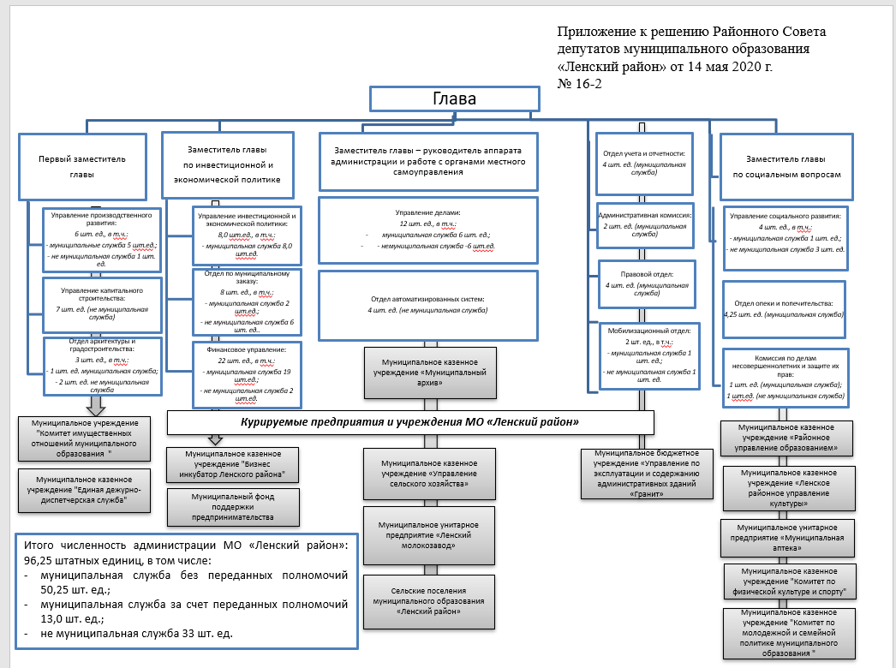

Внесенный же проект решения не предусматривает подобной схемы, а численность сотрудников и вовсе отсутствует. Информация о 98,25 штатных единицах в представленном проекте решения не определена, она отражена лишь в пояснительной записке к проекту решения. Таким образом, главе будет предоставлена возможность самостоятельно определять штатную численность того или иного отдела или управления администрации, что, по мнению КСО МО «Ленский район», является недопустимым, поскольку, утвердив структуру в соответствии с представленным проектом решения, фактическая численность может отличаться от заявленных, в пояснительной записке, 98,25 штатных единиц. По мнению КСО МО «Ленский район» данный подход является неправильным. В вопросе структуры местной администрации участвуют два субъекта: представительный орган муниципального образования и глава местной администрации, а учитывая что структура это сеть устойчивых и упорядоченных связей между структурными элементами местной администрации, обусловленных характером обеспечения исполнения полномочий исполнительно-распорядительного органа местного самоуправления по отраслевому, функциональному признакам, целесообразно оставить ее в виде утвержденной схемы, дополнив планируемыми изменениями.

Проект решения предусматривает постоянное представительство в г. Якутске в качестве структурного подразделения администрации, в количестве 2 штатных единиц (не муниципальная служба).

Данное решение обосновывается необходимостью представлять Ленский район в пределах своих полномочий в исполнительных органах государственной власти РС(Я), в Государственном Собрании РС(Я) (Ил Тумэн), представительствах компаний, в общественных организациях и т.д., расположенных на территории ГО «Город Якутск», в целях обеспечения постоянного и оперативного взаимодействия при решении вопросов социально-экономического развития Ленского района Республики Саха (Якутия).

Однако, по мнению КСО МО «Ленского района» данное управленческое решение исполнительной власти является неэффективным, поскольку результаты недавно проведённого экспертно-аналитического мероприятия по оценке эффективности расходования средств бюджета муниципального образования «Ленский район» при направлении отдельных должностных лиц администрации муниципального образования «Ленский район» в служебные командировки, показали что, в основном, цели командировок при направлении в город Якутск, среди которых:

- участие в презентации книги «Ленскэй удьуор булчуттара. Охотники Ленского района»;

- участие в выставке графики Людмилы Тартыевой;

- участие в рабочей встрече по обсуждению текущей общественно-политической обстановки на территории Ленского района;

- для работы в министерствах и ведомствах, по устному поручению главы;

- участие в «Якутском архитектурно-строительном форуме - 2024»;

- участие в торжественном мероприятии, посвященному юбилею начальника ГБУ РС(Я) «Служба спасения РС(Я)»;

- участие в Блиц-тренинге по подготовке сети государственной информационной политики к выборам Президента РФ;

- участие в научно-методической конференции «Ысыах Олонхо в Амге»,

не связаны с выполнением должностных обязанностей, не направлены на решение вопросов местного значения, на решение вопросов социально-экономического развития Ленского района, и как следствие расходы за счет бюджетных средств являются неэффективными.

Что касается дополнительных расходов бюджета в связи с планируемым созданием постоянного представительства в г. Якутске, администрацией МО «Ленский район», в ходе экспертизы, был представлен иной расчет расходов на ФОТ, в связи с тем, что главой принято решение о том, что руководитель представительства в г. Якутске будет замещать должность немуниципальной службы – «Начальник отдела» вместо изначально запланированной должности на уровне заместителя главы (письмо от 22.05.2024 № 01-09-2350/4). Представленный расчет произведен в соответствии с Положением об оплате труда лиц, замещающих должности немуниципальных служащих администрации МО «Ленский район», утвержденным постановлением главы от 25.01.2019 № 01-03-40/9 с учетом всех изменений и дополнений.

Кроме того, на запрос КСО МО «Ленский район» об иных возможных расходах бюджета, была предоставлена информация о том, что будет иметь место только аренда офиса, примерная стоимость которой 70 000,00 рублей в месяц. Однако, данная информация является неполной, поскольку, безусловно, возникнет необходимость в укомплектовании данных рабочих мест мебелью, компьютерной и иной оргтехникой, возникнут расходы на связь, интернет, канцелярию и прочие. Кроме того, возникнет необходимость в уборке данного помещения. Не исключена потребность в служебном транспорте, необходимость в наличии которого, в настоящее время, администрация не подтверждает, но при возникновении таковой, могут возникнуть дополнительные расходы на его покупку/аренду, содержание (ГСМ, запчасти), аренду гаража, найм водителя и пр. Также, может возникнуть необходимость в приобретении служебных квартир. Таким образом, определить конечную сумму расходов в результате создания указанного представительства, в настоящее время, не представляется возможным.

Вместе с тем, необходимо также отметить, что в структуру администрации, в 2020 году, была введена, в том числе, штатная единица немуниципальной службы ведущего специалиста - представителя Ленского района в г. Якутске, которая числится в Управлении делами, и которому помимо заработной платы, компенсируются расходы на топливо. Следовательно, с учетом данной ставки, в представительстве будет числиться 3 штатные единицы.

На основании вышеизложенного, КСО МО «Ленский район» приходит к выводу, что проект решения противоречит Уставу МО «Ленский район», а управленческое решение главы о создании представительства в г. Якутске, по мнению КСО МО «Ленский район», является необоснованным.

Представленное обоснование о необходимости постоянного нахождения представителей Ленского района в г. Якутске, в целях обеспечения постоянного и оперативного взаимодействия при решении вопросов социально-экономического развития Ленского района Республики Саха (Якутия) является общим, поскольку не представлена информация о каких-либо проектах, планируемых к реализации на территории района, требующих оперативного решения с указанными структурами. Наличие в структуре администрации МО «Ленский район», наряду с главой администрации, первого заместителя и трех заместителей главы, и регулярного, практически ежедневного, авиасообщения между г. Ленском и г. Якутском, позволяют решать все необходимые вопросы, посредством направления специалистов в служебные командировки, что в свою очередь позволит не только достичь поставленных целей, но и достичь их с использованием наименьшего объема средств (экономности).

**Председатель Г.Б. Гурьянова**

1. *Данный проект решения был подготовлен заместителем главы – руководителем аппарата администрации и работе с органами местного самоуправления Саморцевым Е.Г. Лист согласования с соответствующими отделами и управлениями администрации отсутствует.* 